





ASA Athlétisme
Tél. : 01.43.75.55.13

CONVOCATION
asa.athletisme@free.fr
- 4 épingles à nourrice !
- mon maillot de club !
-mes pointes !

www.asa-athletisme.com

CHAMPIONNATS REGIONAUX DE CROSS

DIMANCHE 27 JANVIER 2013

A SAINT-FARGEAU PONTHIERRY

Rendez-vous à fixer avec son entraîneur

Cette compétition est importante car elle permet la qualification aux championnats d’Ile de France (championnats LIFA).

Le transport s’effectuera en voiture. Toute possibilité d’accompagnement sera la bienvenue.

Lieu de la compétition : BASE DE LOISIRS Seine Ecole, avenue Max Pierrou, Saint Fargeau Ponthierry. A86 interieur puis A6 direction Lyon. Prendre la sortie 12 pour St Fargeau Ponthierry. Arrivé à la mairie prendre à gauche en direction de la gare RER. Traverser la voie ferrée, la base de loisirs est là, près de la Seine.

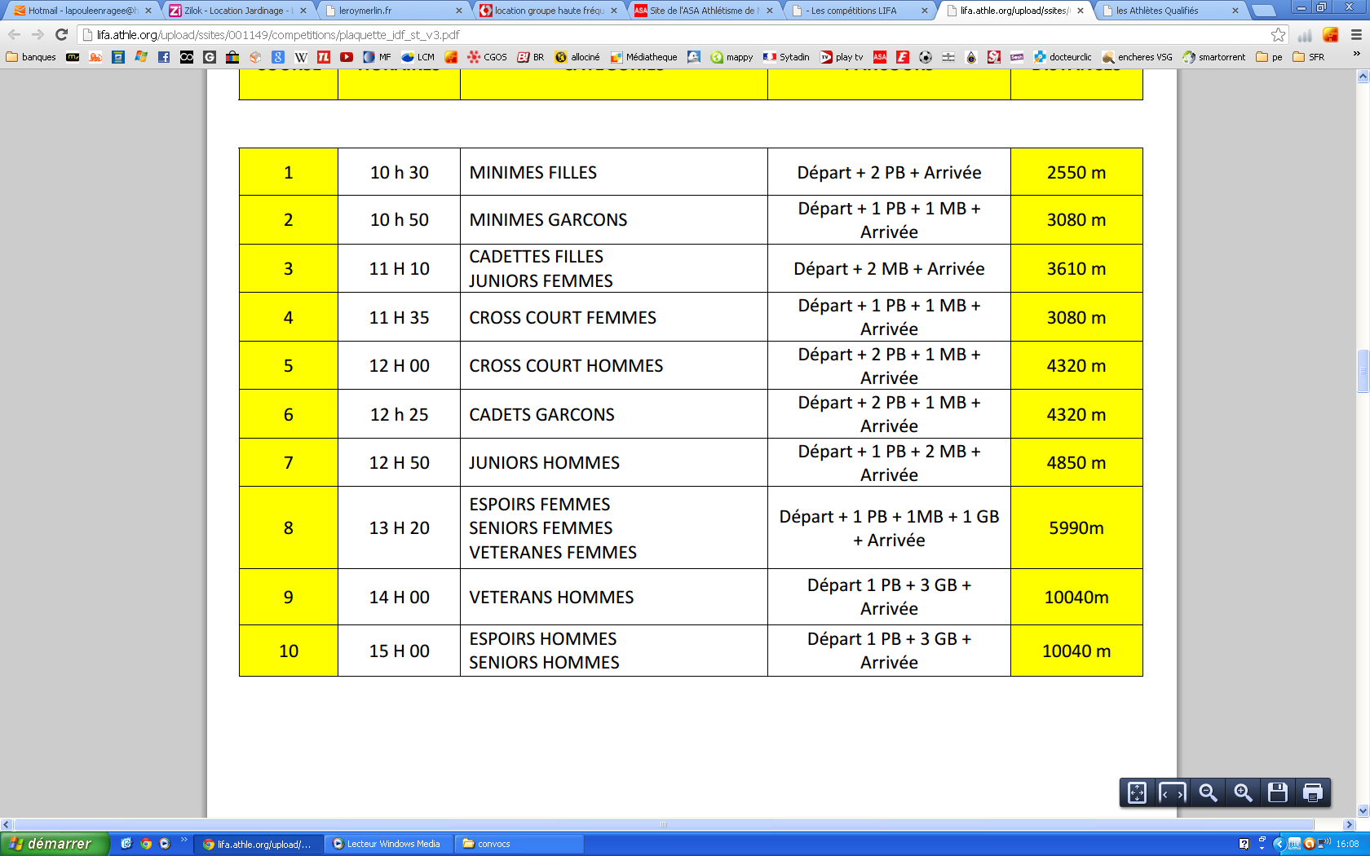

Amicalement.

